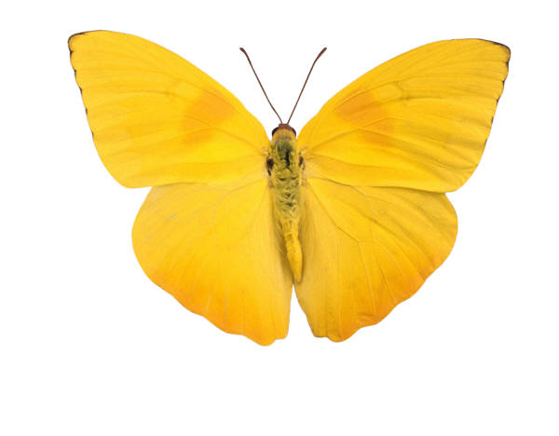

[学生姓名]  
[班级名称]  
[教师姓名]

[文档标题]

**目录**

**第 1 章 #**

**第 1.1 节 #**

**第 1.2 节 #**

**第 1.3 节 #**

**第 2 章 #**

**第 2.1 节 #**

**第 2.2 节 #**

**第 2.3 节 #**

**第 3 章 #**

**第 3.1 节 #**

**第 3.2 节 #**

**第 3.3 节 #**

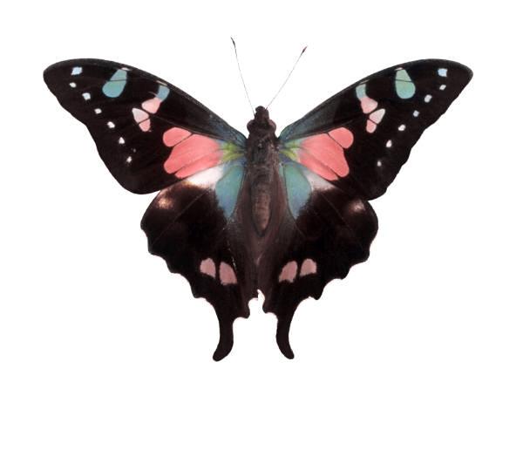

**中间标题 1| 标题文字**

对于“插入”选项卡上的库，在设计时都充分考虑了其中的项与文档整体外观的协调性。 您可以使用这些库来插入表格、页眉、页脚、列表、封面以及其他文档构建基块。 您创建的图片、图表或关系图也将与当前的文档外观协调一致。 对于“插入”选项卡上的库，在设计时都充分考虑了其中的项与文档整体外观的协调性。 您可以使用这些库来插入表格、页眉、页脚、列表、封面以及其他文档构建基块。 您创建的图片、图表或关系图也将与当前的文档外观协调一致

标题 2| 标题文字

在“开始”选项卡上，通过从快速样式库中为所选文本选择一种外观，您可以方便地更改文档中所选文本的格式。 对于“插入”选项卡上的库，在设计时都充分考虑了其中的项与文档整体外观的协调性。 您可以使用这些库来插入表格、页眉、页脚、列表、封面以及其他文档构建基块。 大多数控件都允许您选择是使用当前主题外观，还是使用某种直接指定的格式。

*引述加粗且易于分辨。 库中所包含的项在设计时都充分考虑了其与文档整体外观的协调性。*

对于“插入”选项卡上的库，在设计时都充分考虑了其中的项与文档整体外观的协调性。 您可以使用这些库来插入表格、页眉、页脚、列表、封面以及其他文档构建基块。 您创建的图片、图表或关系图也将与当前的文档外观协调一致。

标题 3| 标题文字

若要更改文档的整体外观，请在“页面布局”选项卡上选择新的“主题”元素。 若要更改快速样式库中的可用外观，请使用“更改当前快速样式集”命令。 主题库和快速样式库都提供了重置命令，因而您总是能够将文档外观还原为当前模板所包含的原始外观。

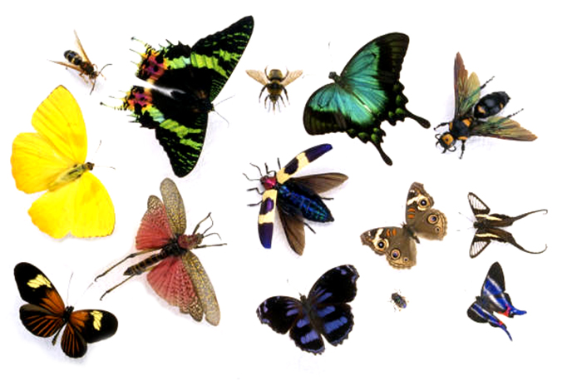在“开始”选项卡上，通过从快速样式库中为所选文本选择一种外观，您可以方便地更改文档中所选文本的格式。 您还可以使用“开始”选项卡上的其他控件来直接设置文本格式。 大多数控件都允许您选择是使用当前主题外观，还是使用某种直接指定的格式。

# 书目

**第一参考。** 文本从纸张左边距开始。 行之间保留 2 倍行距。 当输入内容超过一行时，第二行自动缩进。

**其他参考。**